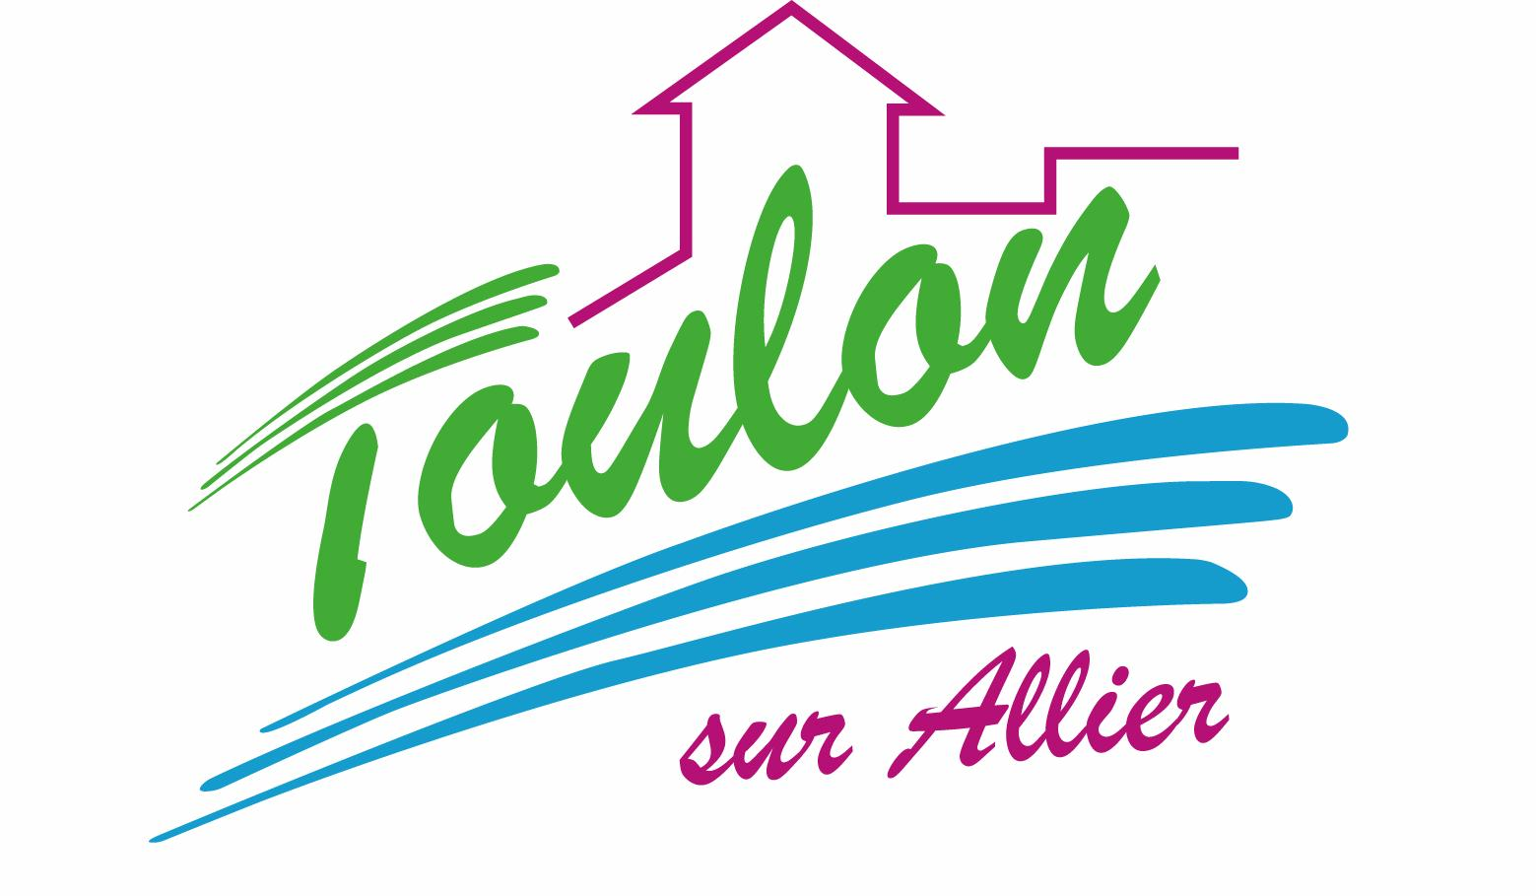


Semaine du 15 au 19 Novembre 2021

Lundi 15 Novembre 2021
Bon appétit
Feuilleté au fromage
Rôti de porc
Haricots verts
Pana Cotta
Au coulis de fruits
Mardi 16 Novembre 2021
Coleslaw

Parfait de charolais
Pommes de terre rissolées
Fromage
Petits dés de fruits
Mercredi 17 Novembre 2021
Céleri « remoulade »
Saucisses de volaille
Flageolets
Fromage
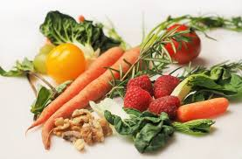
Biscuits
Jeudi 18 Novembre 2021
Pâté en croûte
Filet de poisson
Duo de carottes et panais
Danette au chocolat

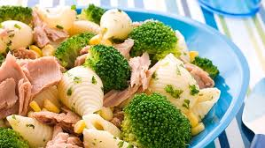
Vendredi 19 Novembre 2021
Salade verte
Raclette

Fruits de saison

La Mairie se réserve le droit de modifier les menus en cas d’imprévu.
La viande de bœuf servie cette semaine est d’origine française

